Materi Perkuliahan



Pertemuan 01

PEMROGRAMAN VISUAL

Semester Genap 2020/2021

- Pemrogramaan Komputer II |
 | SILABUS
PERTEMUAN | MATERI
 | Kontrak Perkuliahan, Pengenalan tools,MVC, Pengenalan proses
1 | debugging untuk melacak kesalahan dan memahami alur kerja code
 | menggunakan contoh program sederhana
2 | Pengenalan Studi Kasus, Merancang dan mengimplementasikan DB ,
2 | membuat dataset dan form sederhana di C#.Net
3 | implementasi simple Boundary, Control, Entity, koneksi ke Aplikasi
3 | C#.Net , menampilkan data di datagrid view
 | Implementasi Search , memaksimalkan datagrid view untuk
4 | menampilkan data (resize column, change field name, hidden field),
 | implementasi Add bagian 1
5 | Implementasi dan skenario insert data
6 | Paging pada datagridview, auto selecting Row untuk data baru setelah
6 | insert, dan Edit Data
7 | Responsi pengganti UTS
8 | Delete, Exception Handling dan triggers
9 | Mdi Form dan Login
10 | Report
11 | Membuat aplikasi web Sederhana
12 | Paging , edit , delete, searching pada aplikasi Web
13 | Report Web
14 | Responsi

Keterangan :

- Output dari Perkuliahan ini adalah sebuah project yang lengkap (dekstop dan web)

- Code Project harap selalu di bawa di setiap pertemuan dikarenakan materi code melibatkan code program pada pertemuan sebelumnya

2 Pemrogramaan Komputer II |

KONTRAK PERKULIAHAN

Absensi | : 10%
Tugas | : 20%
UTS | : 35%
UAS | : 35%

TOOLS

Tools yang dipergunakan pada matakuliah Pemrograman Visual:

- Database: Sql Server 2015

- Dekstop Programming: VS C# .Net 2015

- Web Programming: VS ASP.Net 2015

- Report: Crystal Report for visual studio (harus di install terpisah)

BAGIAN 1: Jendela Kerja Visual Studio C#.Net 2015

Untuk mempelajari jendela kerja dari Visual Studio C#.Net,kita perlu membuat sebuah project baru sebagai berikut:

Jalankan visual studio 2015

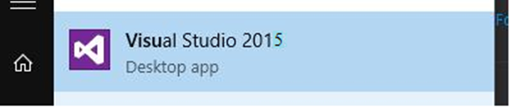

Buat project Baru
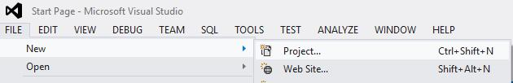

Pilih Visual C# → Windows Forms Applicatons, beri nama project dan pilih lokasi untuk menyimpan

- Pemrogramaan Komputer II |
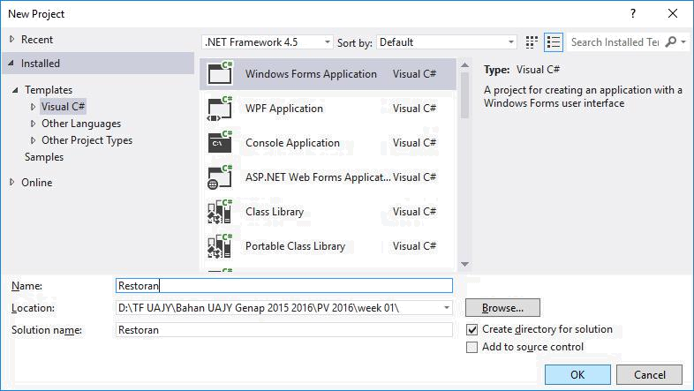

Project baru akan terbentuk
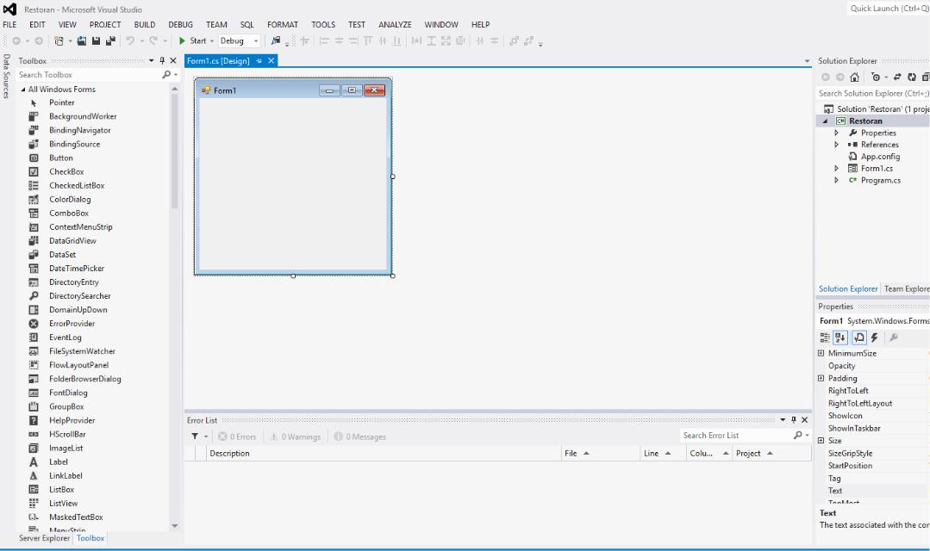

Bagian kiri adalah toolbox dan server explorer , tengah adalah form, kanan atas adalah solution explore, kanan bawah adalah properties dari form, dan bagian bawah adalah error list. Apabila kelima jendela tersebut belum muncul bisa diakses melalui menu view dan pilih yg hendak ditampilkan:

- Pemrogramaan Komputer II |
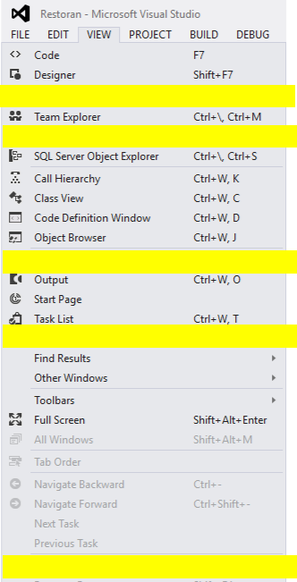

Tool Box berisi berbagai komponen .Net yang bisa digunakan atau di tempelkan pada form seperti button, check box dan lain lain.
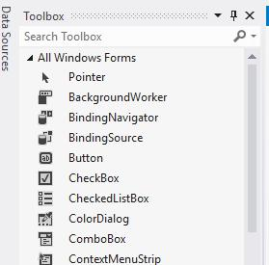

Server Explorer, menampilkan server dan koneksi data yang terbentuk dengan Basis Data
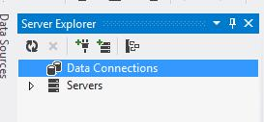

- Pemrogramaan Komputer II |
Solution Explorer menampilkan isi dari project solution yang kita buat
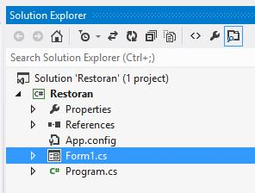

Jendela properties Menampilkan properties dan event dari form atau komponen form yang sedang aktif
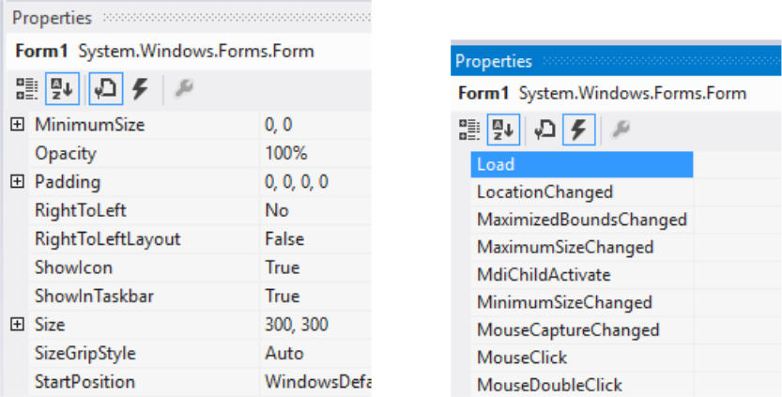

Properties dari form 1 Event dari form 1

Jendela error list adalah jendela yang menunjukan kesalahan dari baris program yang kita buat
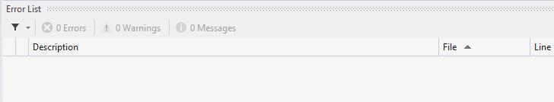

Silahkan melakukan explorasi terhadap jendela kerja Visual Studio.Net 2012

- Pemrogramaan Komputer II |
BAGIAN 2:

PENGENALAN PROSES DEBUGGING UNTUK MELACAK KESALAHAN

Salah satu keunggulan dari visual studio.net adalah mengijinkan pengguna untuk melakukan debugging untuk melihat alur kerja dari code program yang pengguna buat. Hal ini sangat dibutuhkan terutama apabila kita menghadapi semantic errors yang artinya program menghasilkan keluaran yang tidak sesuai dengan harapan. Artinya program berjalan dengan baik, hanya saja output nya tidak benar. Selain itu proses debugging memungkinkan kita melihat atau membaca alur logika dari sebuah program.

Untuk memahami langkah dan proses dalam debuging silahkan download contoh program dengan nama “GuidedDebug2016”, kemudian perhatikan contoh contoh kasus dalam program tersebut :

1. Contoh , diketahui form sebagai berikut:
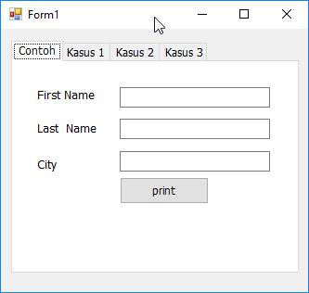

2. Masukkan nilai sebagai berikut:
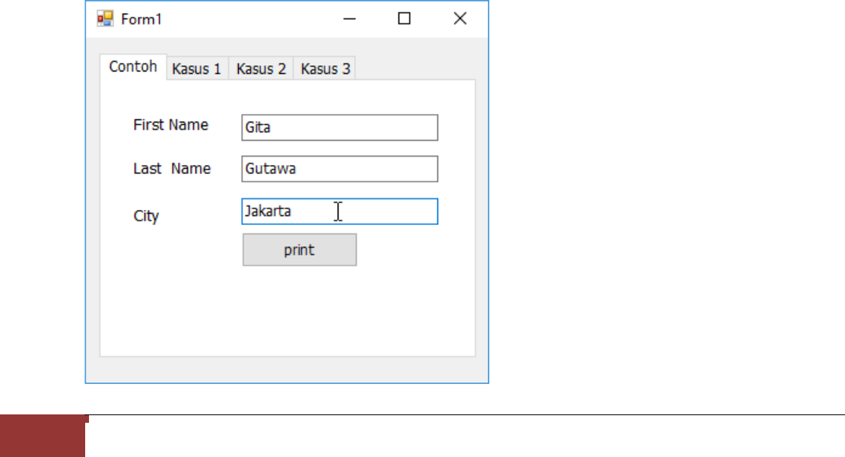

- Pemrogramaan Komputer II |
- Saat tekan tombol print, hasil yang keluar adalah sebagai berikut

Output yang benar seharusnya: “My Name is Gita Gutawa, i’m from

Jakarta”

Kita bisa melakukan debugging dari contoh semantic error sederhana di atas. Langkahnya sebagai berikut:

  - Pastikan program dalam kondisi stop, kemudian double klik pada button print
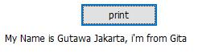
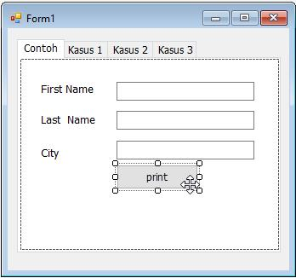

- Akan keluar tampilan kode dimana kursor mouse akan berada pada bagian code tersebut sebagai berikut:
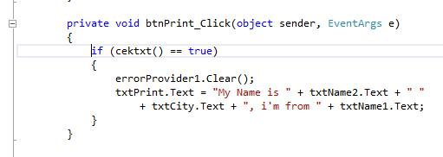

- Apabila kita hendak melihat bagaimana alur code program berjalan, klik kiri pada bagian sisi kiri dari baris code program sbb:
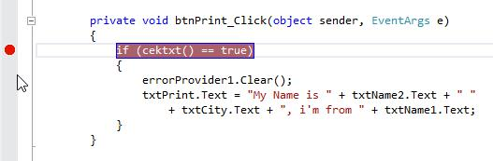

- Pemrogramaan Komputer II |

- Kemudian jalankan program dengan memilih tombol start debugging atau tekan F5 di keyboard anda
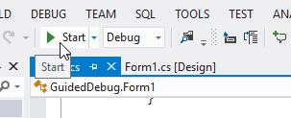

- Program akan berjalan dan masukkan kembali informasi pada form seperti berikut:
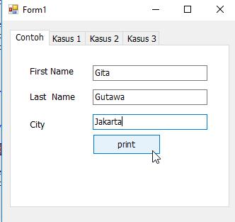

Dan tekan tombol print

- Maka program akan terhenti dan cek visual studio anda akan seperti tampilan berikut:
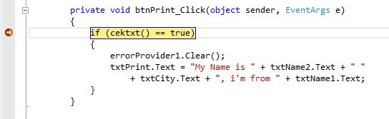

Pada kondisi ini (warna kuning), anda sudah bisa melakukan debugging. Untuk melihat bagaimana code program berjalan baris perbaris, anda bisa menggunakan tombol F10. Anda juga bisa menggunakan kursor pointer anda untuk melihat detil proses nya:

Saat kita menekan tombol F10 , maka proses guided debug akan berjalan baris perbaris.

Sebagai contoh, proses nya adalah sebagai berikut:

9 Pemrogramaan Komputer II |
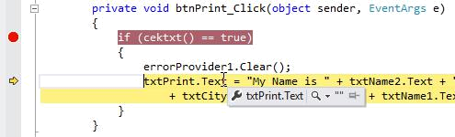

Saat anda arahkan kursor anda ke “txtPrint.Text”, isi dari label tersebut masih kosong karena code tersebut belum di eksekusi. Anda juga bisa melihat informasi dari baris code tersebut seperti contoh berikut:
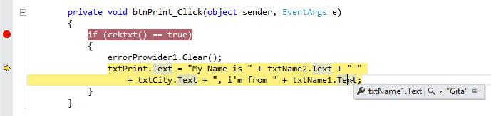

Selanjutnya untuk melanjutkan proses code tersebut, tekan kembali F10, maka jika anda letakkan kursor anda ke “txtPrint.Text”, akan menampilkan informasi sebagai berikut:
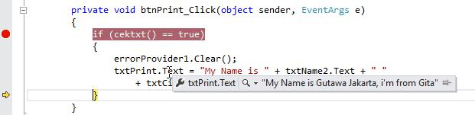

Hal tersebut disebabkan karena baris code tersebut telah di eksekusi. Dari hasil debugging ini terlihat bahwa urutan penempatan textbox pada baris program di atas terbalik sehingga hasilnya salah.

Jika proses debugging sudah selesai atau ingin anda akhiri, anda bisa menekan tombol F5 yang artinya proses debugging anda skip. Jika telah selesai jangan lupa menghilangkan tanda petunjuk guided debug (ditandai dengan lingkaran warna merah) dengan mengklik kembali pada posisi semula hingga tanda lingkaran merah hilang.
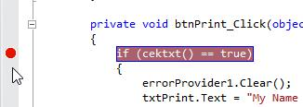

Melalui proses di atas, maka anda bisa mengetahui kesalahan code yang terjadi kemudian memperbaikinya.

10 Pemrogramaan Komputer II |

Selanjutnya kita akan mempelajari tiga buah kasus

Kasus 1

Program pada kasus 1 berfungsi membuat segitiga dari deret angka
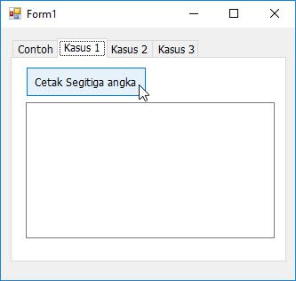

Output yang benar dari program di atas adalah sbb:
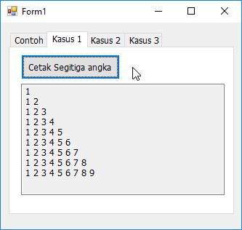

Akan tetapi dari program yang anda miliki hasilnya adalah sbb:
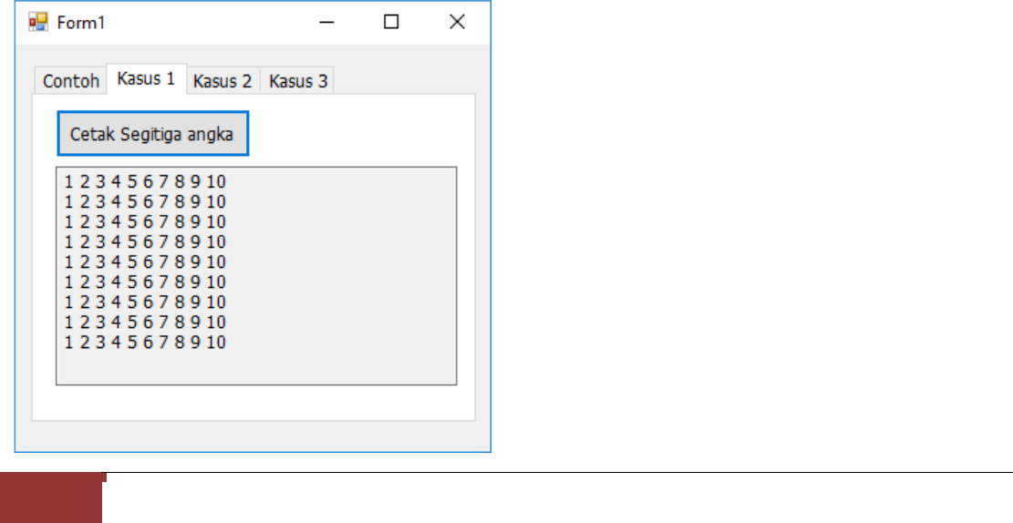

- Pemrogramaan Komputer II |

Output dari program di atas terdapat kesalahan. Berdasarkan contoh yang telah di berikan sebelumnya, coba perbaiki code program di atas menggunakan proses debugging untuk memperoleh logika program dan kesalahannya.

Kasus 2

Program di bawah ini mengurutkan urutan angka acak dari kecil kebesar
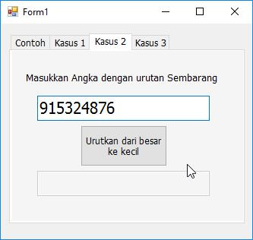

Jika kita melihat code program dari program di atas adalah sebagai berikut:
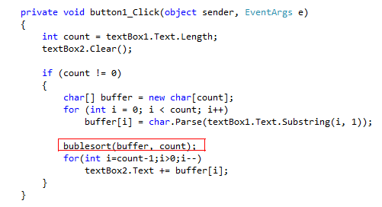

Jika anda perhatikan code program di atas akan memanggil sebuah fungsi bublesort. Jika anda hendak melakukan debugging pada kode program di atas, agar anda bisa melihat alur program di fungsi bublesort juga, anda harus menambahkan guided debug tidak hanya pada code di atas, tetapi juga pada code di fungsi bublesort seperti contoh berikut:

- Pemrogramaan Komputer II |
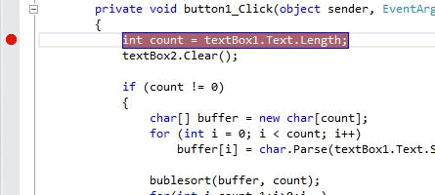

Kemudian untuk melihat code dari fungsi bublesort, anda bisa menggunakan cara cepat yaitu dengan mengklik kanan pada fungsi / procedure tersebut, dan pilih go to definition
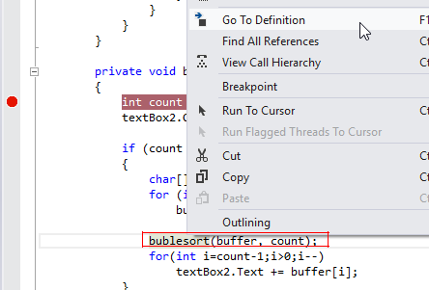

Maka kursor akan mengarah pada bagian code dari fungsi bublesort tersebut
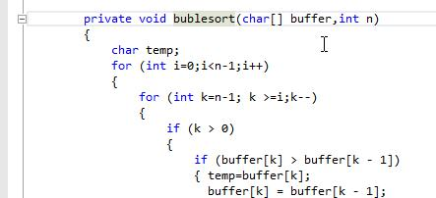

Jika anda juga hendak melakukan guided debug pada bagian ini untuk melihat alur program, jangan lupa menambahkan pointer guided debug pada sisi kiri seperti contoh:

- Pemrogramaan Komputer II |
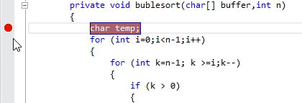

Kembali ke program tersebut

Setelah di tekan tombol untuk mengurutkan outputnya:
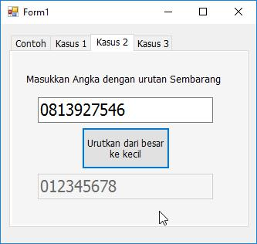

Jika anda perhatikan, out put program di atas tidak sepenuhnya benar karena output walaupun urut hanya menampilkan 9 digit dari yg seharusnya 10 digit. Output yang benar dari program di atas adalah “0123456789”. Dengan menggunakan guided debug coba temukan kesalahan dan perbaiki program di atas.

Kasus 3

Seperti sudah dijelaskan sebelumnya, debugging juga bisa membantu kita dalam menemukan logika dari program yang kita buat.

Perhatikan contoh program pada kasus 3. Program tersebut berfungsi menemukan kata dari sebuah kalimat yang diberikan dan memberikan highlight pada kata tersebut berdasarkan kriteria pencarian yang kita berikan.

- Pemrogramaan Komputer II |
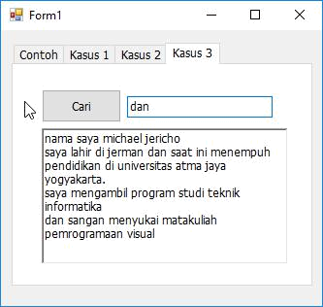

Setelah ditekan tombol cari maka kata yang dicari akan di beri highlight kuning seperti contoh berikut
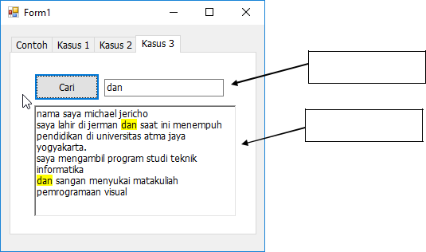

textBox5

richTextBox1

Dengan menggunakan proses debugging, coba tuliskan alur logika dari program tersebut dalam satu paragraf saja dengan bantuan informasi sebagai berikut:

richTextBox1.Text.LastIndexOf(textBox5.Text.ToLower())

Code di atas berfungsi untuk mengembalikan nomer index dari kata kunci pencarian pada teks yang tersedia di richTexbox. Sebagai contoh misal: kata kunci “yona”, teksnya adalah “nama saya yonathan” maka ouput dari fungsi tsb: 13 karena index dimulai dari nol dan kata “yona” terletak pada index 10 sampai 13.

- Pemrogramaan Komputer II |

richTextBox1.Find(textBox5.Text.ToLower(), index, richTextBox1.TextLength, RichTextBoxFinds.None);

Kode di atas berfungsi untuk menemukan string pencarian dari kalimat pada richTextBox dengan range pencarian berdasarkan index awal sesuai isian parameter sampai index terakhir dari kalimat yang terdapat pada richTextBox

richTextBox1.SelectionBackColor = Color.Yellow;

Kode di atas berfungsi untuk meng hightlight hasil temuan keyword pada kalimat di richTextBox dengan warna kuning

- Pemrogramaan Komputer II |

